1. Empresa ficticia
Nombre: Mutiny
Sector de actividad: Desarrollo de software / tecnología
Mutiny es una empresa ficticia dedicada al desarrollo de software y a la consultoría tecnológica. Está inspirada, lugar y empleados de la serie Halt and Catch Fire. Se encuentra en Dallas, Texas, dentro de la llamada “Silicon Prairie”. Su objetivo principal es ayudar a startups y pymes a convertir sus ideas en soluciones digitales robustas, escalables y centradas en el usuario.
Productos o servicios:
- Desarrollo de software a medida
- Aplicaciones web y móviles
- Consultoría tecnológica y optimización de sistemas
Público objetivo:
- Startups tecnológicas
- Pequeñas y medianas empresas
- Compañías que buscan digitalizar procesos

2. Configuración en Odoo
2.1 Crear la compañía:
- Nombre: Mutiny
- Dirección: Silicon Prairie, Dallas, Texas
- Moneda: USD
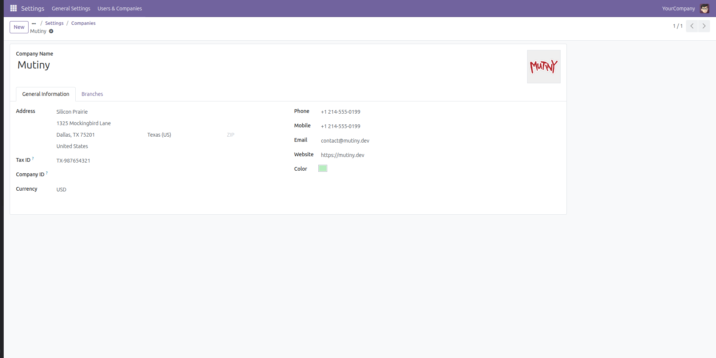

2.2 Crear un usuario nuevo:
- Nombre: Cameron Howe
- Rol: Desarrolladora principal
- Contraseña: Mutiny2025!
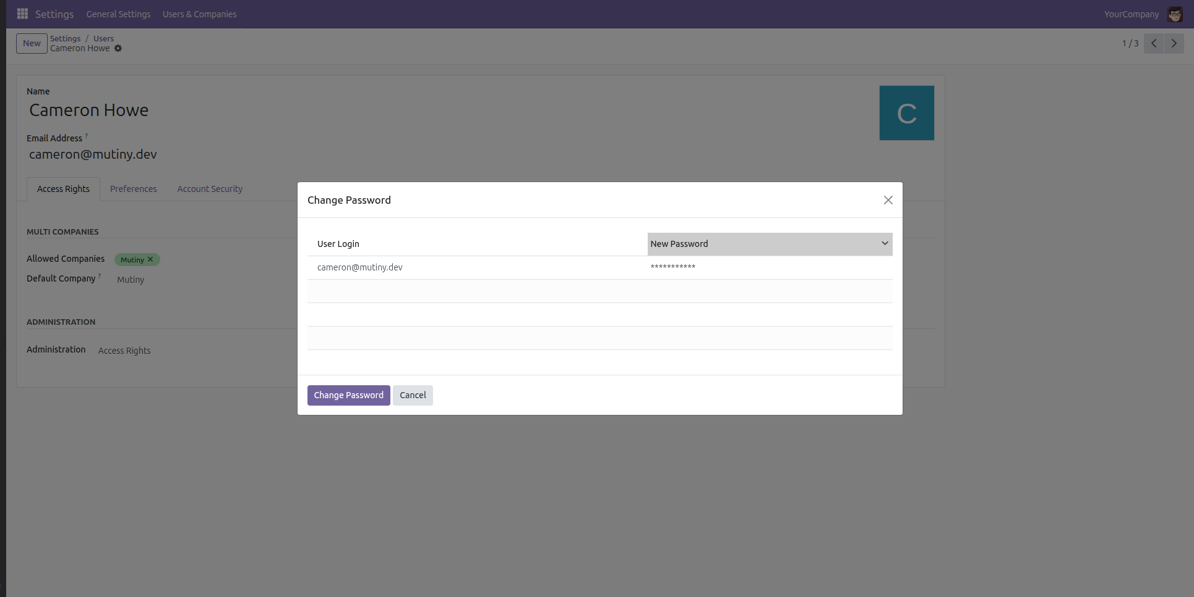

2.3 Módulo Ventas – Productos/Servicios:
Producto/Servicio | Tipo | Precio unitario
Software a medida | Servicio | 5000 USD
Aplicación móvil | Servicio | 3000 USD
Consultoría tecnológica | Servicio | 2000 USD

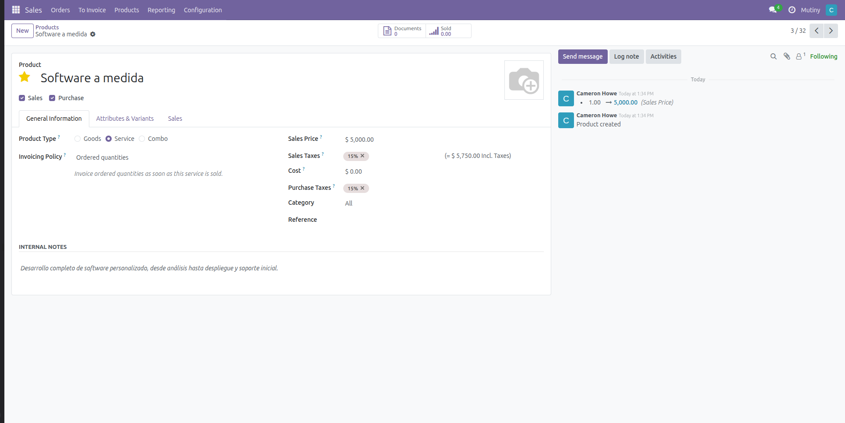
2.4 Módulo Compras – Proveedores:
Proveedor | Producto/servicio
ComponentesTech | Licencias de software
ServidoresCorp | Servidores y hardware

2.5 Módulo Facturación – Facturas:
- Cliente: CyberStart LLC → Factura por desarrollo de software: 5000 USD
- Cliente: ByteSolutions → Factura por consultoría tecnológica: 2000 USD
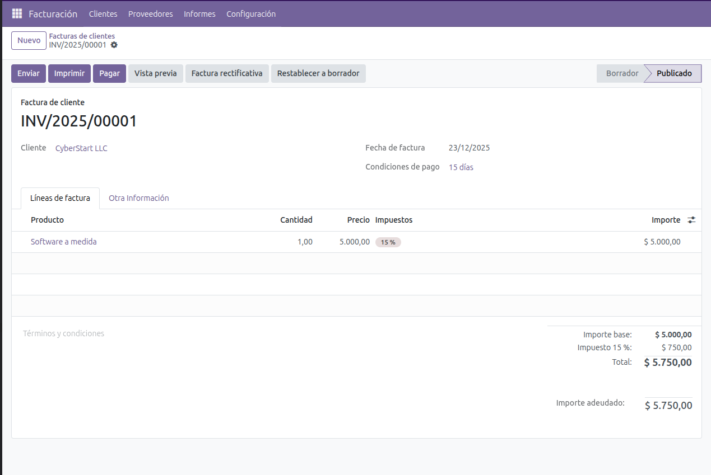
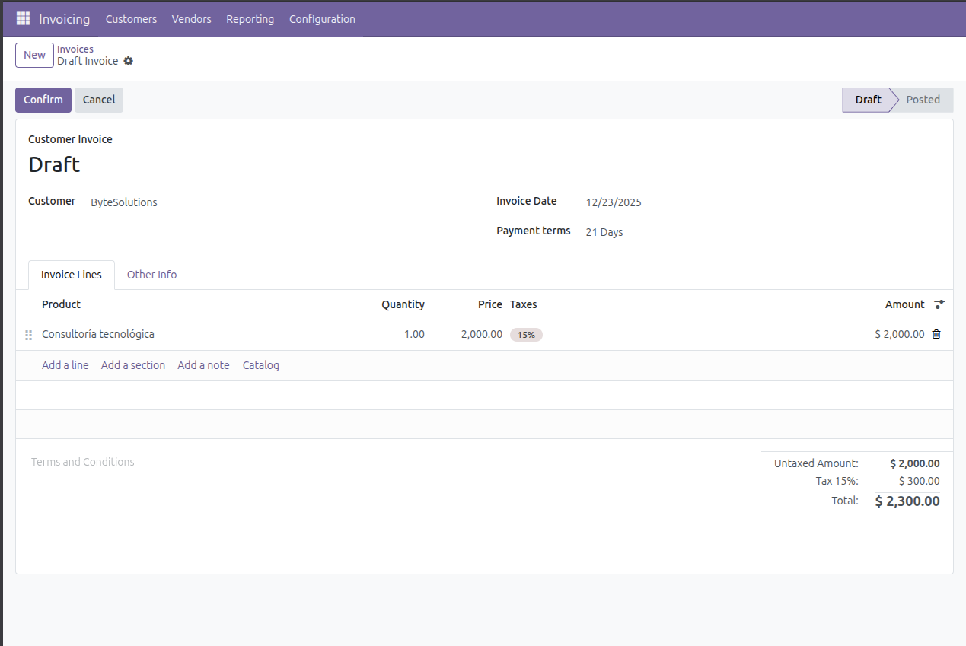

2.6 Módulo Empleados:
Nombre | Puesto | Habilidades | Curriculum
Dona Clark | CEO | Gestión de proyectos, liderazgo, UX/UI | Ex-SilverPad, Conferencias de diseño
Joe MacMillan | Director de estrategia | Estrategia empresarial, Networking | Fundador de varias startups, Estratega de negocios
Gordon Clark | CTO | Hardware, Optimización de sistemas | Ex-IBM, Patentes de hardware
Cameron Howe | Desarrolladora principal | Python, JavaScript, Agile | Ex-MutualSoft, Hackathons ganadas

Organigrama:
- CEO: Dona Clark
  - Director de estrategia: Joe MacMillan
  - CTO: Gordon Clark
    - Desarrolladora principal: Cameron Howe
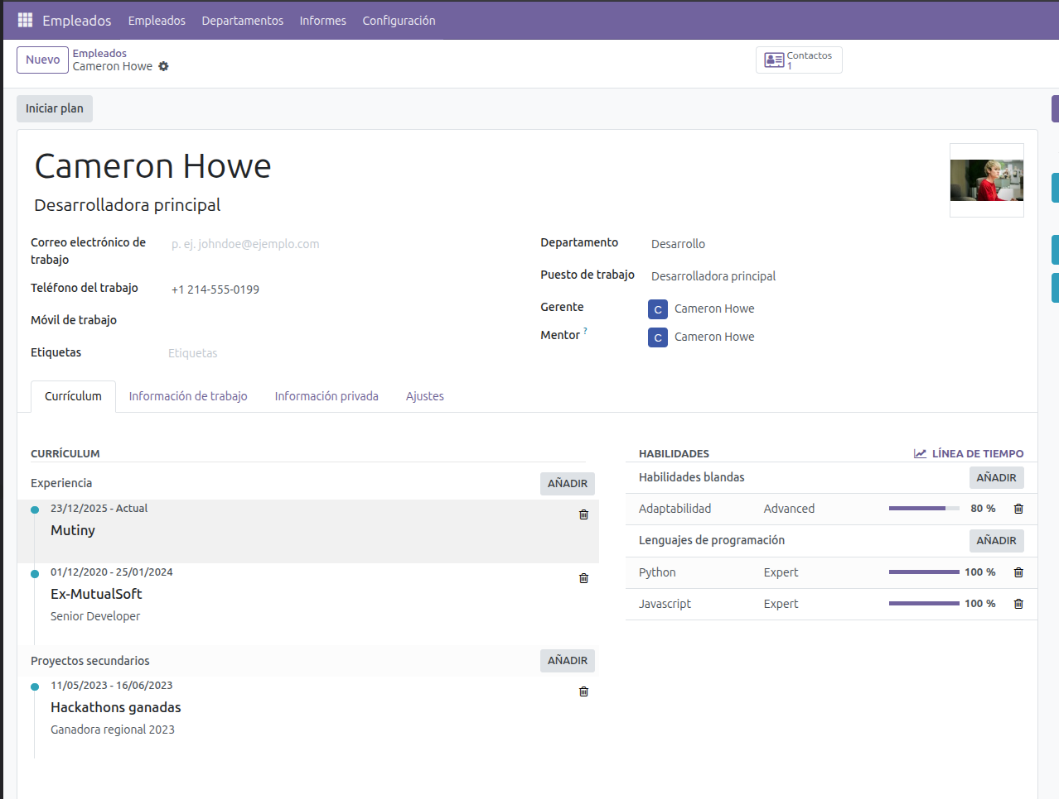
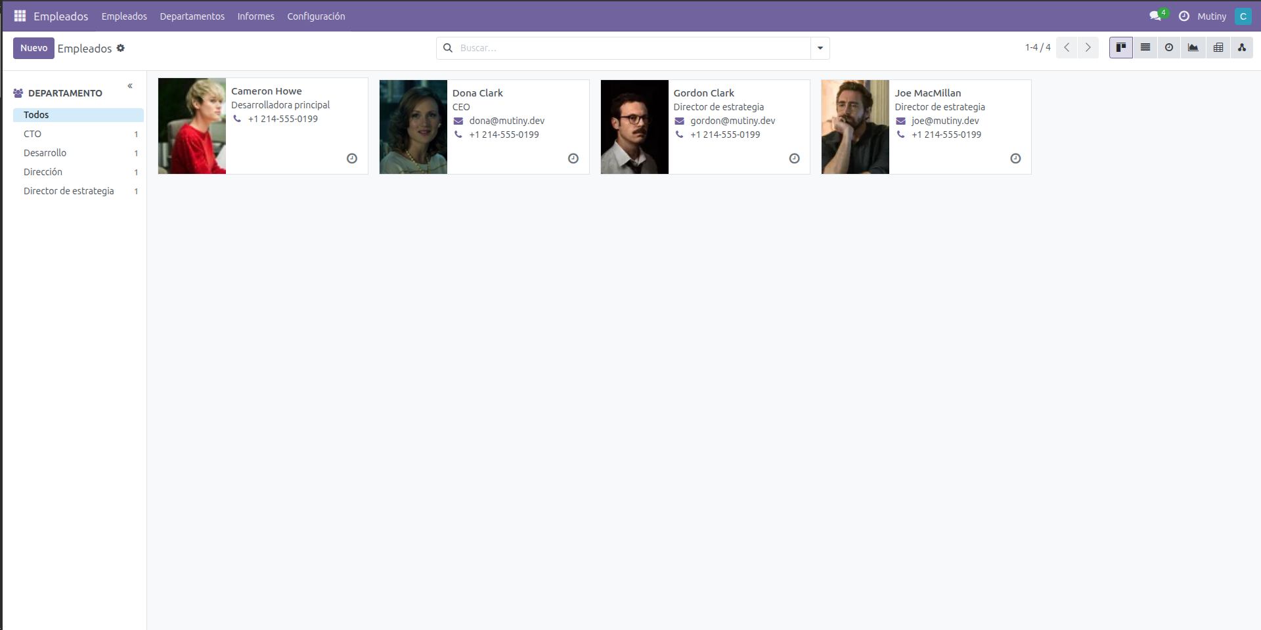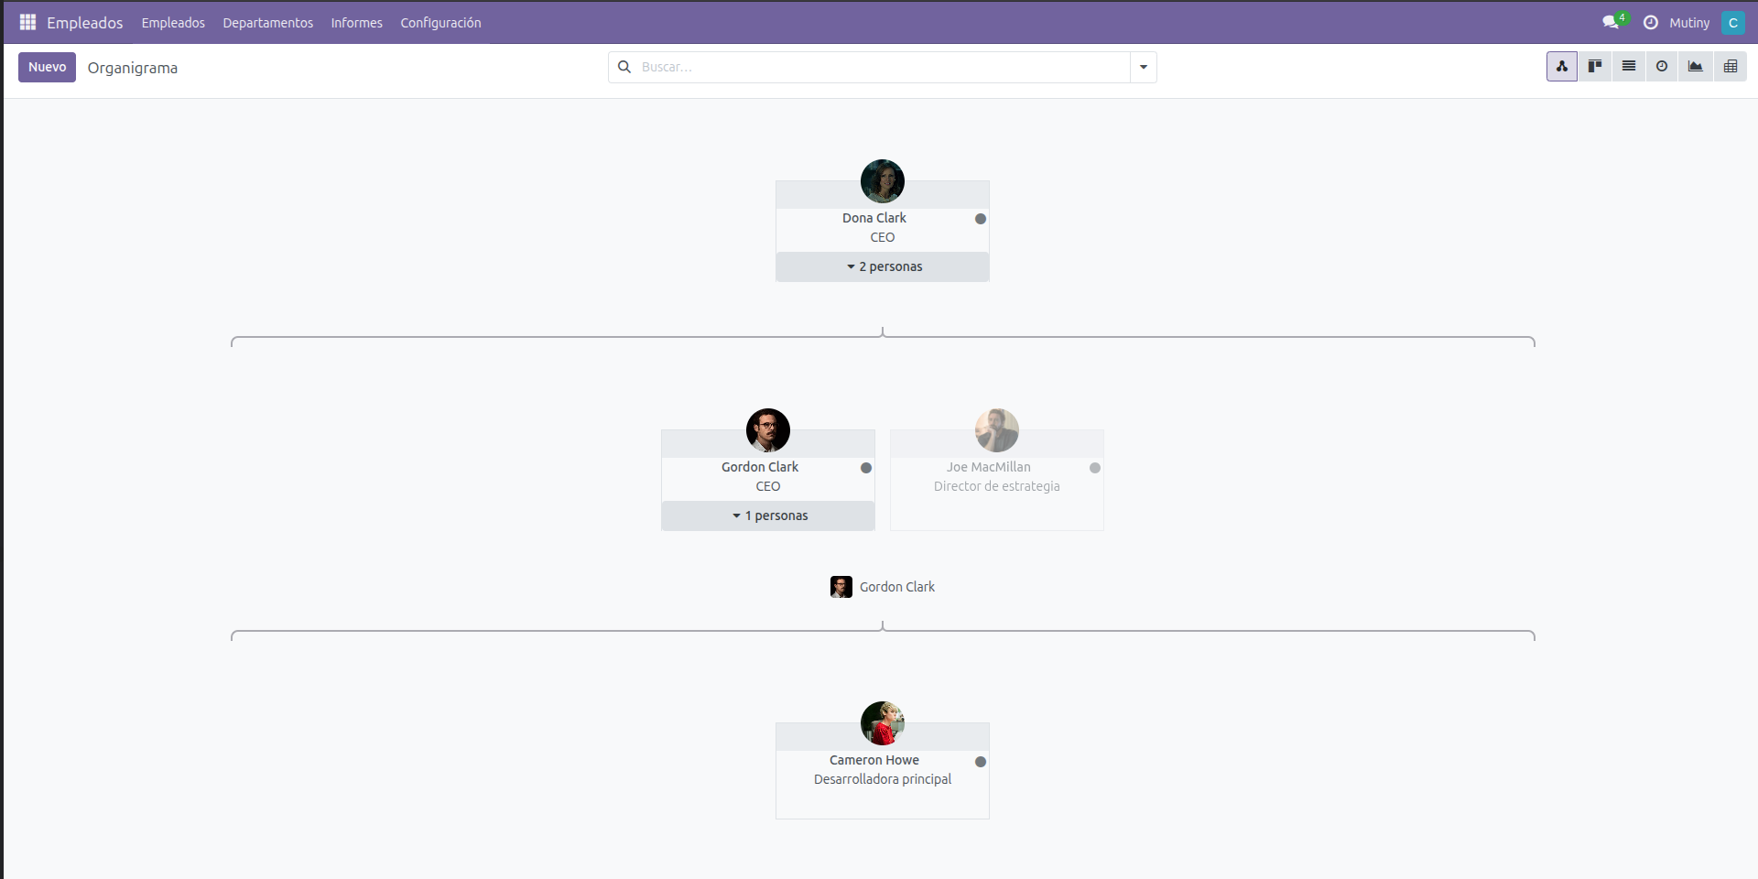

3. Simulación práctica en Odoo
3.1 Clientes ficticios:
- CyberStart LLC
- ByteSolutions
3.2 Presupuestos de venta:
- Presupuesto 1: Software a medida → Pedido confirmado
- Presupuesto 2: Aplicación móvil → Pendiente de aprobación
- Proceso: Confirmar entrega y generar factura para pedido confirmado
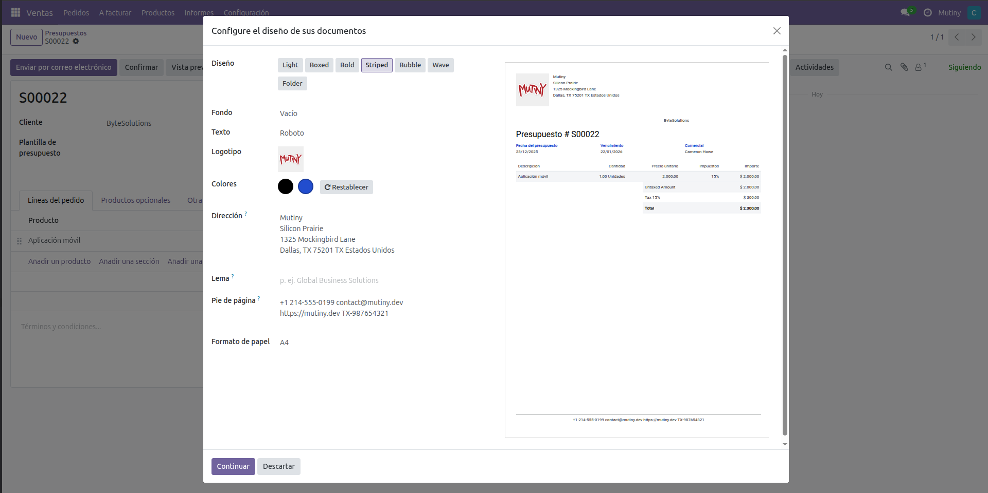
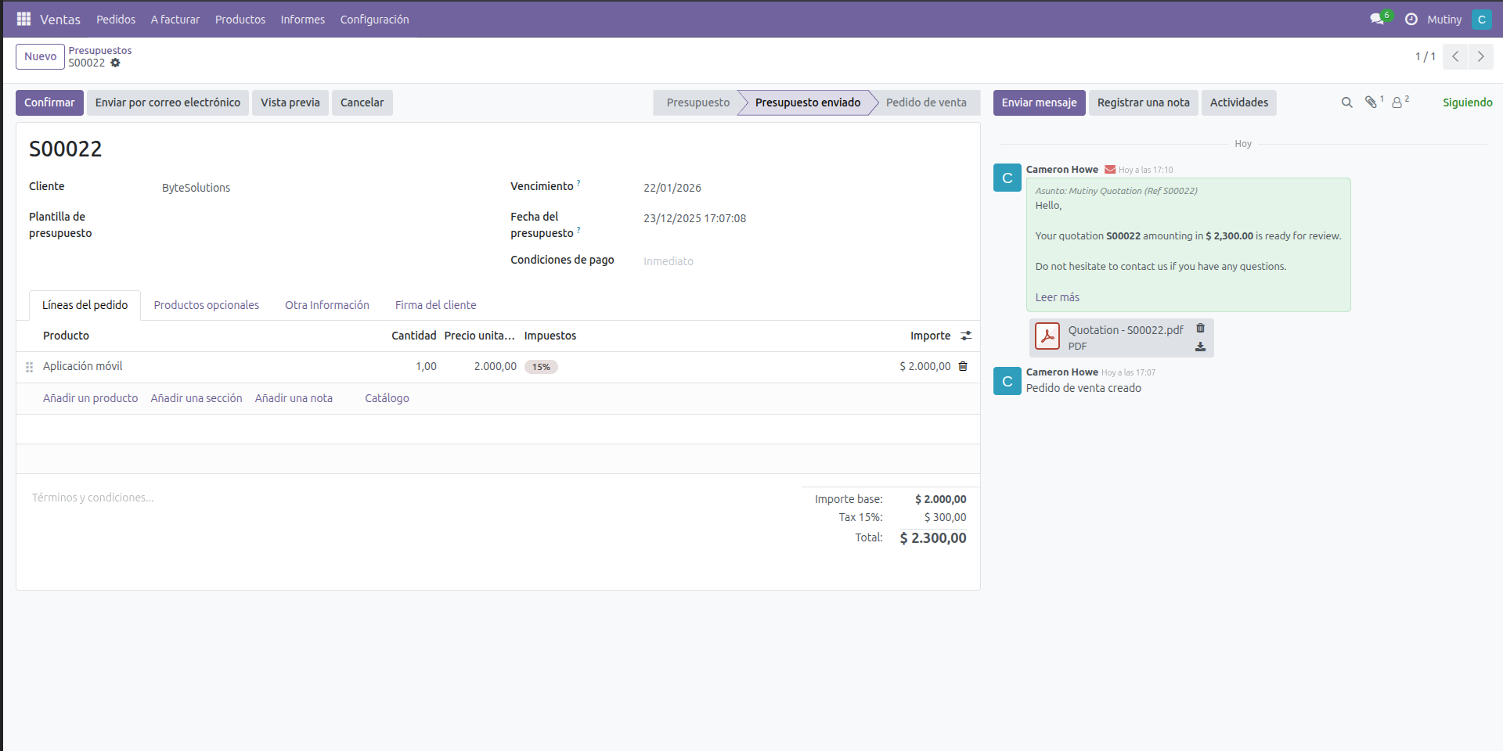
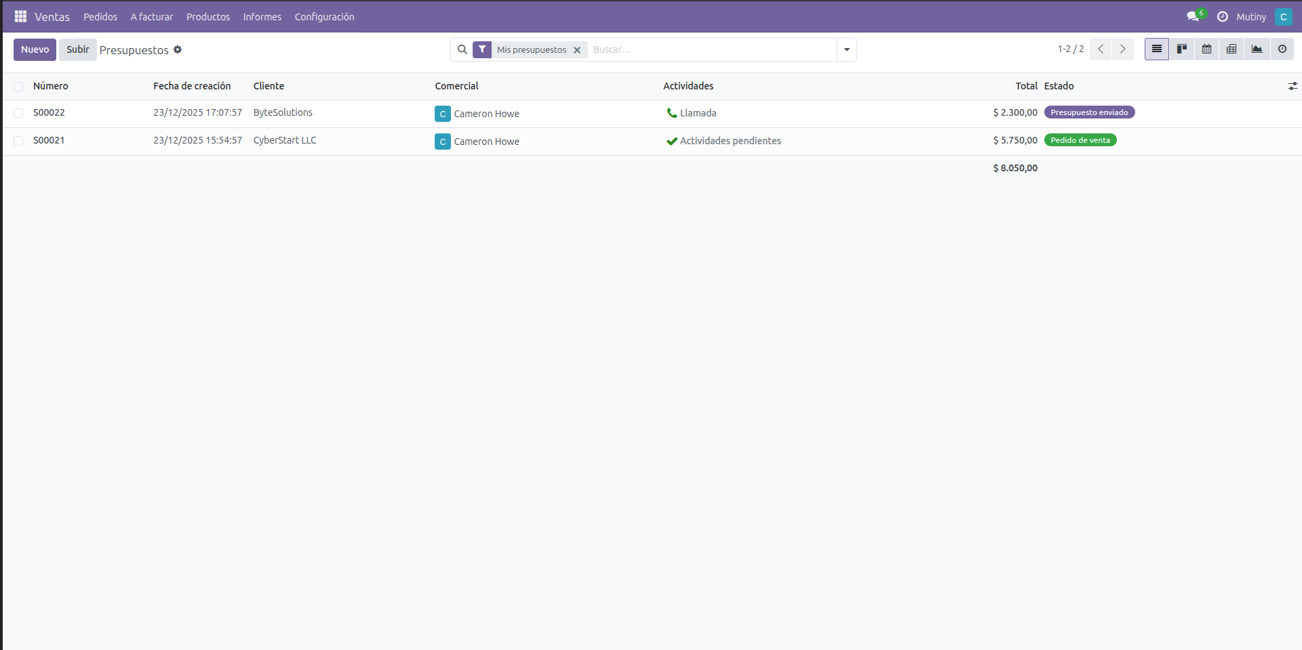
3.3 Presupuestos de compra:
- Solicitud 1: Licencias de software → Pedido confirmado, recibir licencias y reunión.
- Solicitud 2: Servidores → Pendiente de aprobación → Cancelado
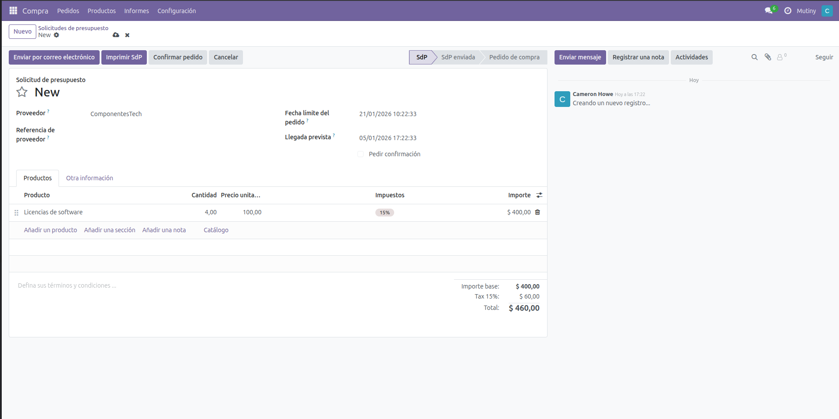
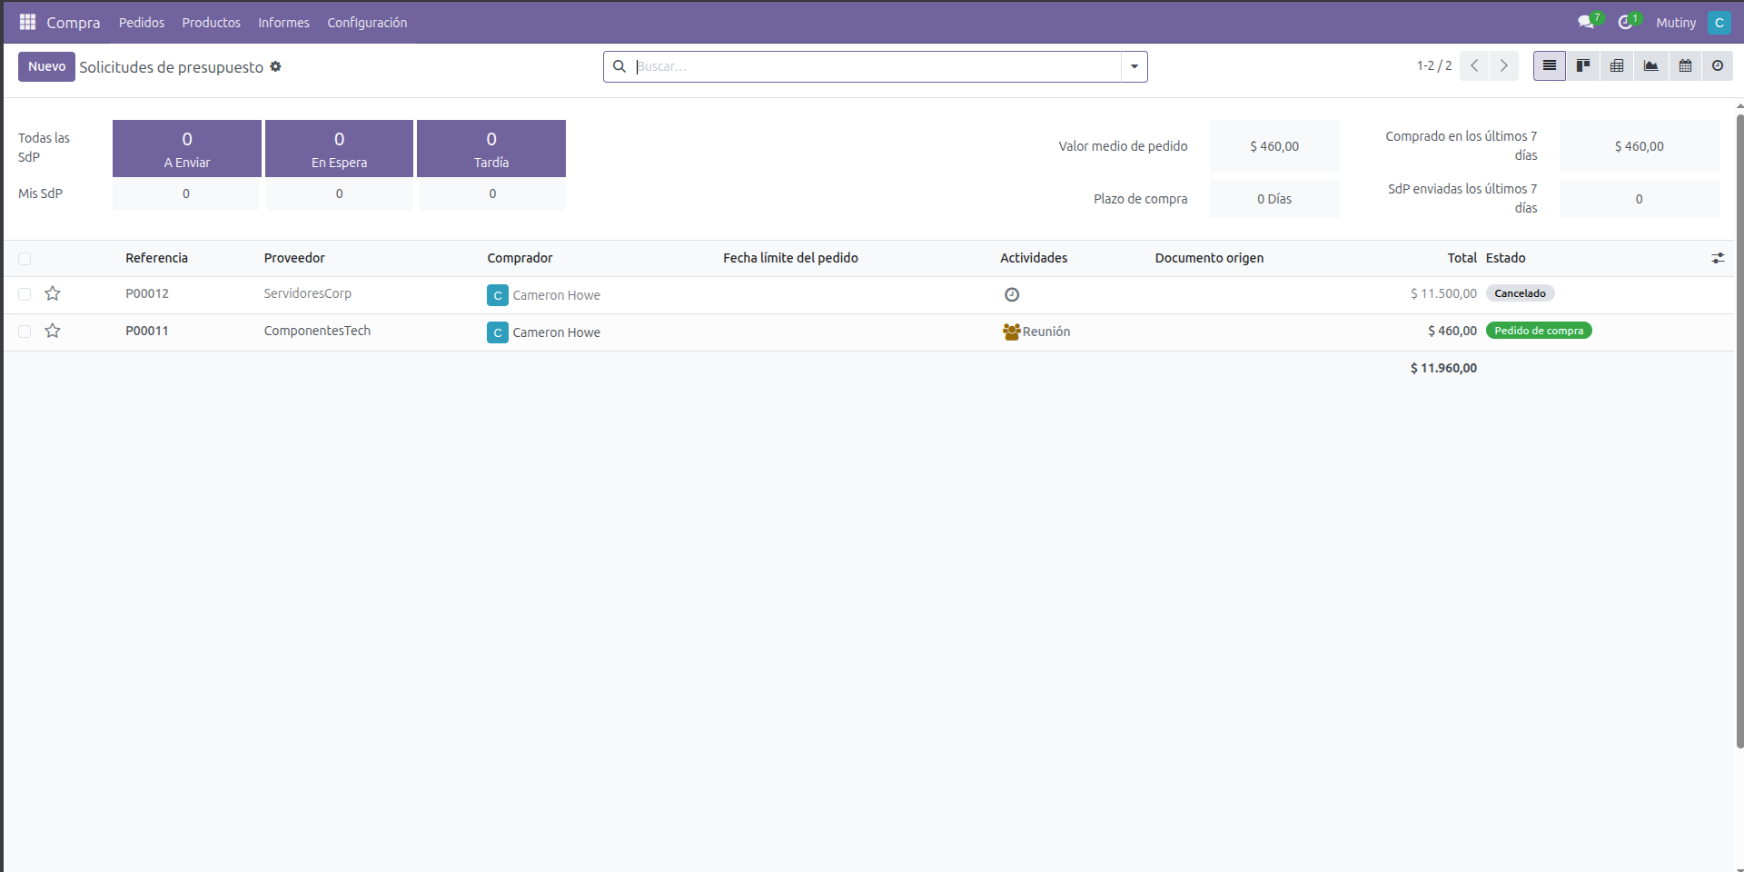

3.4 Generar informes:
- Informe de ventas:
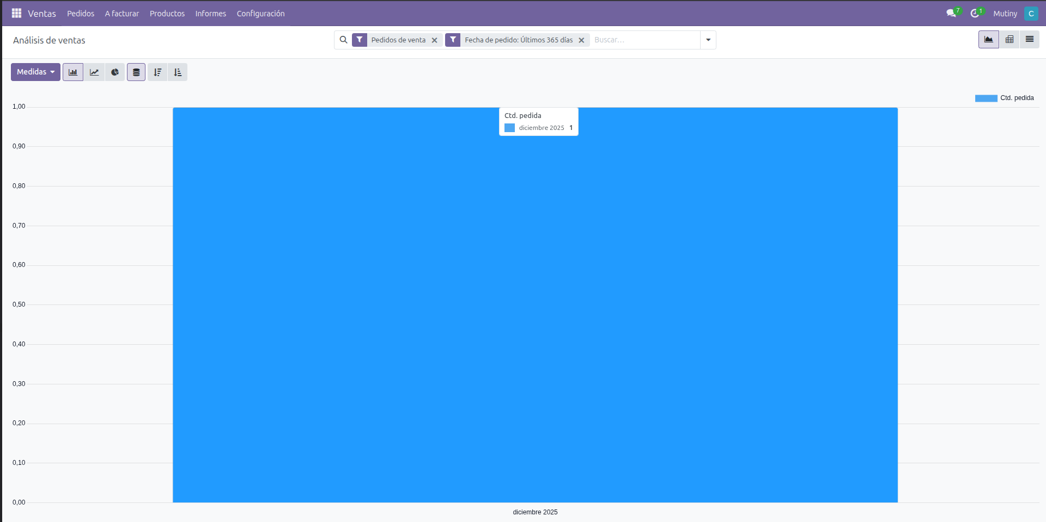
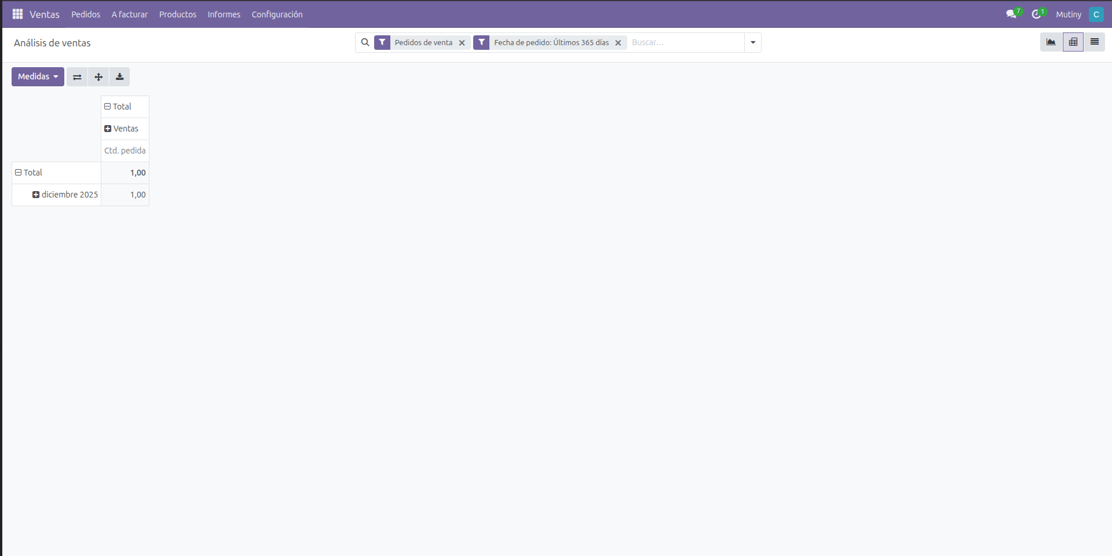

- Informe de compras:
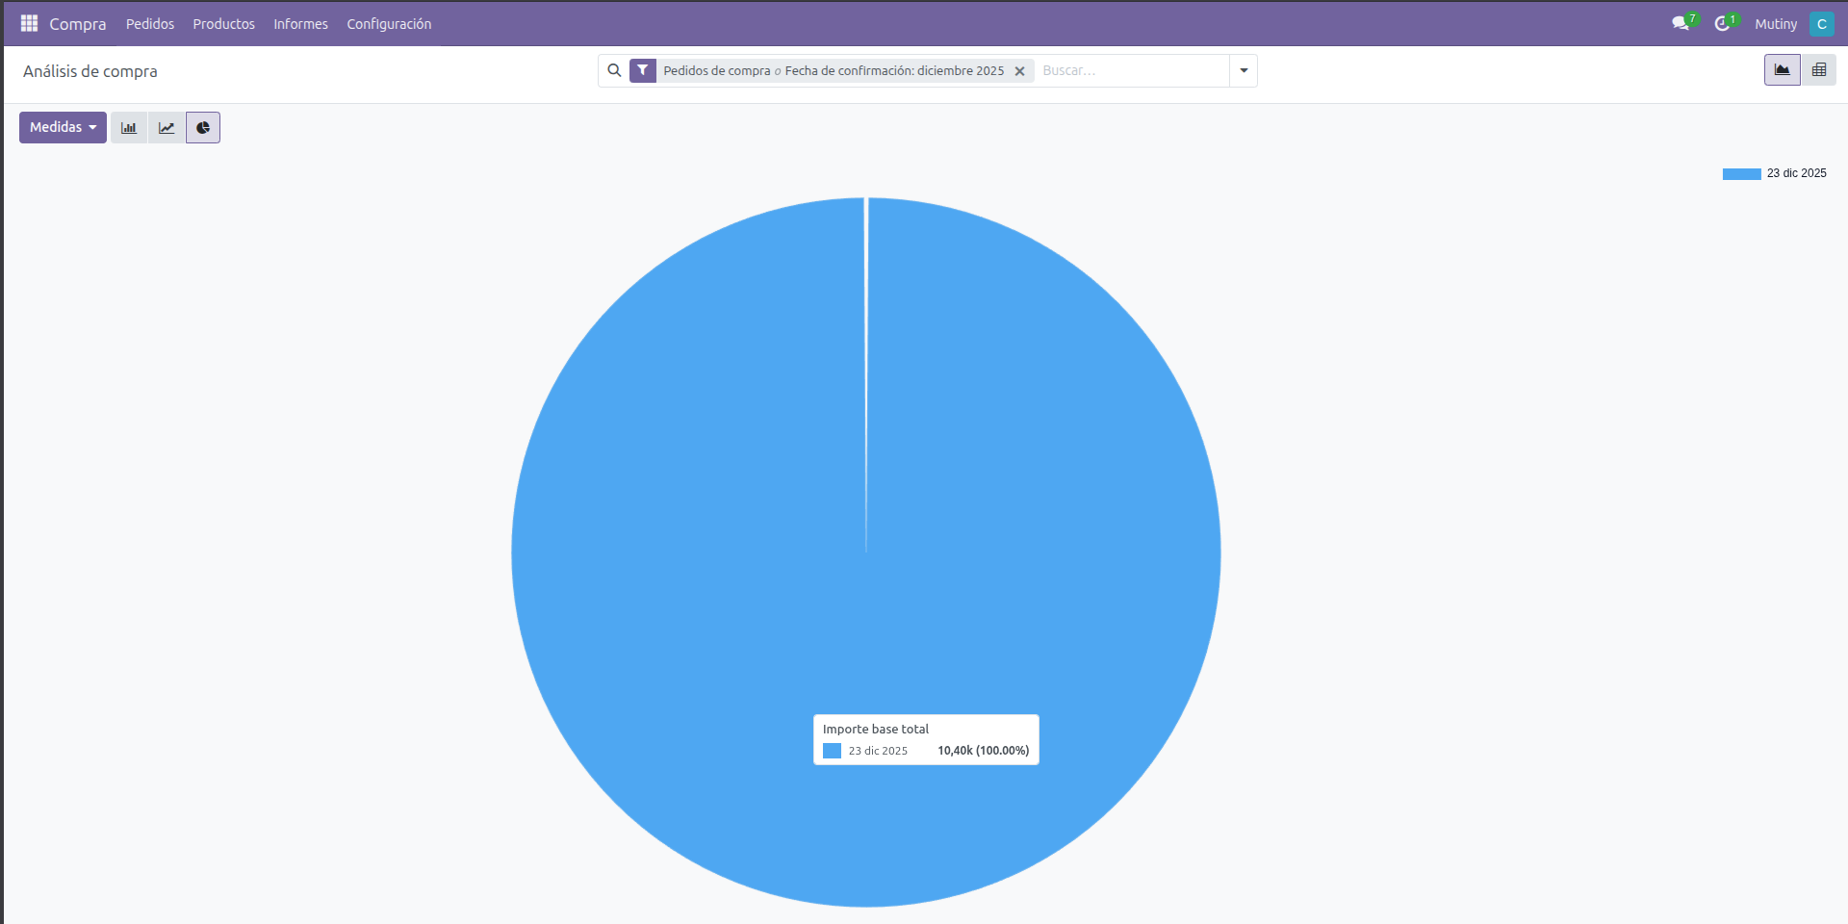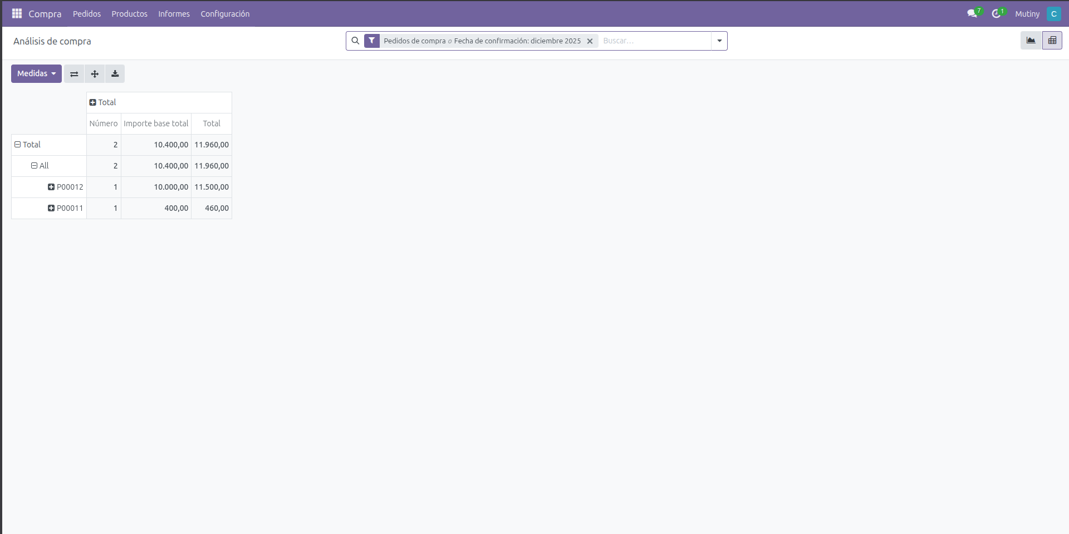

4. Problemas
Durante el uso de Odoo se rompió el sistema de login y, tras reinstalarlo, quedaron privilegios mal configurados que impedían a algunos usuarios realizar ciertas acciones. Además, en ocasiones se me cambiaba el idioma y alguna captura no me di cuenta y están en ingles.

